Socjologia zamieszkiwania – foto-esej zaliczeniowy

Adrian Jaworski – nr. indeksu 408761

„Pokaż mi swoje mieszkanie, a powiem Ci kim jesteś”
Jest to sentencja banalna, a także najprawdopodobniej nadużywana w wielu przypadkach – zawiera w sobie jednak nieco prawdy. Dom, jako przestrzeń, którą rozpatrywać można wieloaspektowo, bardziej niż jakikolwiek wskaźnik materialny potrafi oddać nasz styl bycia – status materialny, wykształcenie, zainteresowania czy wartości, które wyznajemy. Jak wskazuje dr. Magdalena Łukasiuk, przywołując Kaufmana - dom stanowi naturalne przedłużenie naszego ciała, i odwrotnie – nasze ciało, oraz nasz styl funkcjonowania jest niejako przedłużeniem naszej domowości. W mieszkaniu w sposób najlepszy i bez żadnego wysiłku wykonujemy tzw. „Taniec z przedmiotami”, a więc głęboko wcielone, na ogół nieuświadomione sekwencje ruchów czy działań, takie jak na przykład wiedza co do tego gdzie jest włącznik światła. Złożoność tego pojęcia jest jednak na tyle znacząca, że nie sposób opisać czym jest domowość per se – jest to bowiem subiektywny stan, który można skategoryzować w jednej ogólnej teorii, na poziomie ogólnych zasad. Na poziomie szczegółów utonąć można będzie jednak w mnogości interpretacji tego zagadnienia. Wszak nawet osoby bezdomne, (jak wskazuje Roland Dobrzeniecki-Łukasiewicz w swoim dziele „Domy bezdomne, adaptacja wybranych przestrzeni przez osoby bezdomne”) którym sytuacja życiowa odebrała możliwość swobody zamieszkiwania, mają i odczuwają własną „domowość”, która choć ograniczona do niezbędnego minimum, to wciąż jednak pozwala na ukształtowanie się więzi emocjonalnej z daną przestrzenią - „Bezdomni w sposób ironiczny nazywali bunkier pałacem zimowym, a namiot letnią daczą. Mieli także do tych miejsc ogromny sentyment i przywiązanie. W momencie likwidacji nadmorskich wydm z bunkrami twierdzili, że tracą dom."
Tym więc tym co można zrobić w tak nieprzyjaznych dla formułowania ogólnych teorii domowości warunkach, jest subiektywne odpowiedzenie na pytanie „Jak domowość przejawia się w moim życiu?” i jak dobieram ją osobiście. Poruszenie tego jak kształtuję otoczenie wokół siebie, i jak się z tym czuję – otoczenie bowiem wpływa również na samego użytkownika. W niniejszym eseju zadbam o materiał wizualny, jednak świadom tego, że z uwagi na konteksty głęboko indywidualne, mogą być one trudne do zrozumienia – stanowić będą one jedynie dodatek do faktycznej treści. Sam tekst, w swojej konstrukcji został przeze mnie podzielony na kilka głównych działów, można by rzec „haseł przewodnich”, które widnieją w nagłówkach, a od których wyrastać będą kolejne wymiary domowości którą osobiście wyznaję. Wszystko to w celu wprowadzenia czytelnika w moją domowość, a zatem także część mojego życia.

Własność
Opisywanym w niniejszym fotoeseju obiektem mojej domowości jest dom jednorodzinny, w którym zamieszkuję od 7 roku życia. Przestrzeń ta, składająca się z 2 pięter, piwnicy i prywatnego ogrodu, obecnie, po śmierci ojca oraz wyprowadzce brata, należy wyłącznie do mnie oraz do mojej matki. Mimo ogromnej swobody, którą oferuje tak wielka przestrzeń dla 2 osób, dostrzegłem, że nie byłem w stanie traktować tego miejsca w równym stopniu jak własnego. Mimo, że zaanektowałem niemal całe piętro budynku, to reszta zdaje mi się być czymś w rodzaju „przestrzeni wspólnej”, co do której mam pełne prawo i możliwość korzystania w sposób jaki tylko chcę, a jednak której nie używam w tak dużym stopniu. Wynikać może to z dotychczasowych przyzwyczajeń z którymi do tej pory się nie rozprawiłem, lub też po prostu niechęci do kontroli przestrzeni, która jest mi niepotrzebna do codziennego funkcjonowania.
Własność jednak, i świadomość że dom ten należy według prawa do mnie, sprawia, że miejsce to daje pewien komfort psychiczny. Jak wskazywał już Heidegger - „Immanentną częścią natury człowieka jest trwanie w znanym sobie (albo raczej odczuwanym wewnętrznie) schemacie trwania i zamieszkiwania” W przypadku wynajmu długoterminowego czułbym najprawdopodobniej, że moja sytuacja i przyszłe bezpieczeństwo nie jest tak pewne – czynsze mogłyby pójść do góry, właściciel mógłby wypowiedzieć moją umowę, a ja sam znalazłbym się wtedy w sytuacji, w której nie posiadam dachu nad głową. W przypadku domu prywatnego, zagrożenia i dyskomfortu tego typu brak. Nawet gdyby doszło do sytuacji w której nie byłoby mnie stać na opłacanie rachunków, to sam dom i ziemia na której ten jest postawiony wciąż pozostawałby moją własnością.

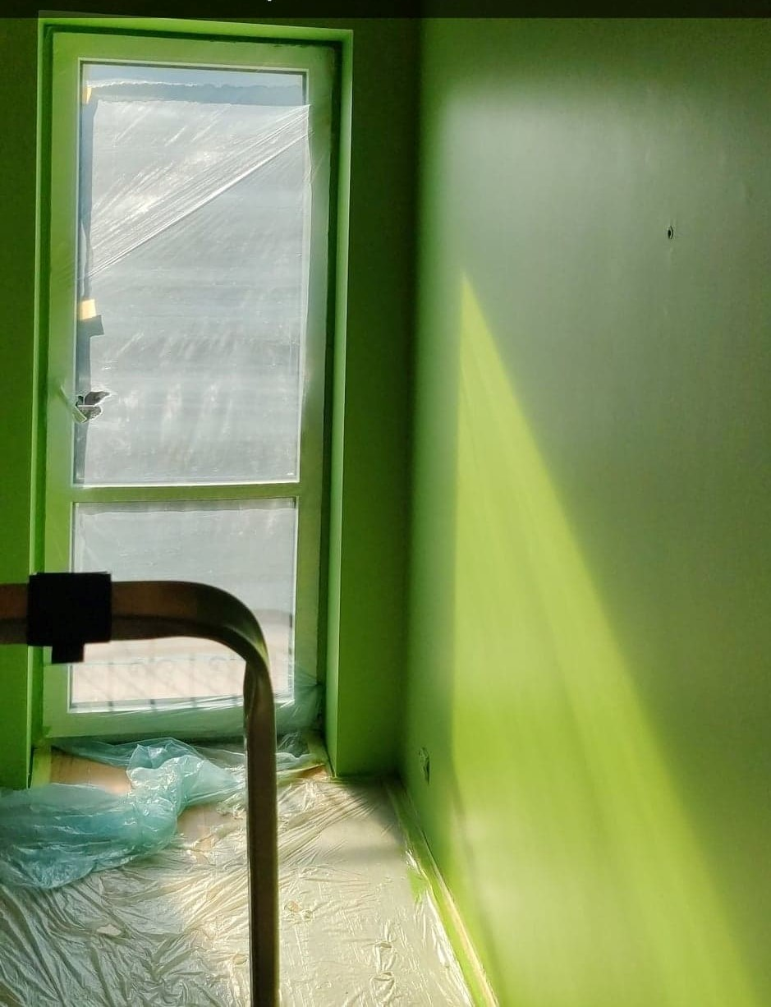
Swoboda
Opisywana przeze mnie w poprzednich akapitach własność, w moich oczach nierozerwalnie wiąże się z ze swobodą – zjawiskiem kluczowym, a zarazem dość złożonym, które aby w pełni opisać muszę podzielić na 3 kategorie: Swobodę kształtowania przestrzeni w domu i jego otoczeniu, swobodę wykorzystywania przestrzeni, a także swobodę posiadania.
Są one ze sobą ściśle powiązane, a jednak na tyle różne, że zdecydowałem się na ich rozróżnienie. Pierwsza z nich, objawia się pełną dowolnością co do aranżacji przestrzeni, wewnątrz jak i zewnątrz samego budynku. Nie muszę obawiać się że np. Przemalowanie ścian w moim pokoju wywoła oburzenie np. właściciela mieszkania. W ramach dowolnego motywu mogę wbić gwoździe w ścianę, czy zmienić ułożenie mebli - nikt nie jest w stanie mi tego zabronić w żaden sposób, a co najwyżej doradzić. Podobnie z otoczeniem, to czy zdecyduję się zamontować panele fotowoltaiczne na moim dachu, czy posadzić drzewo w ogrodzie zależy tylko i wyłącznie od mojej chęci i wyobraźni. Tym samym, przestrzeń, która mnie otacza może być dostosowana specjalnie pod moje preferencje i predyspozycje i nic nie stoi na przeszkodzie (poza ewentualnymi kwestiami finansowymi lub czasem) abym je zmienił. Myślę że taka swoboda, to jedna z głównych różnic miedzy domem jednorodzinnym na własność, a mieszkaniem w bloku, kamienicy czy apartamencie - nawet jeśli to mieszkanie jest własnością, a nie wynajmowane. Sądzę, że styl ten został mi wpojony w tak dużym stopniu, że być może moje przyszłe życie poza własnym domem na dłuższą metę będzie dla mnie uciążliwe i niezwiązane z dotychczasową koncepcją domowości.
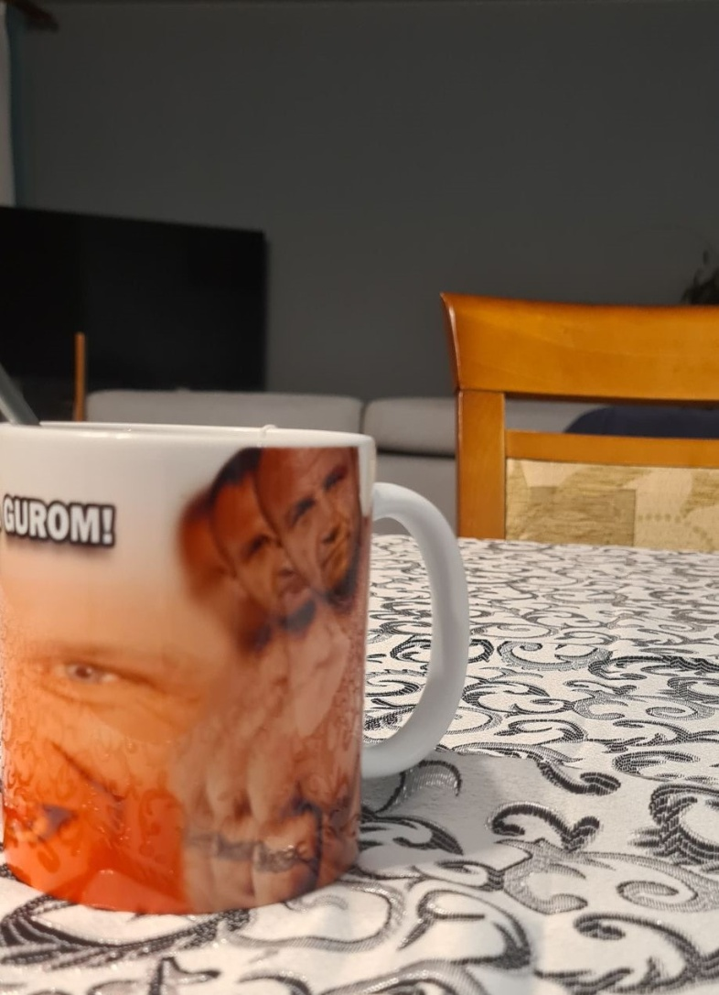
Istotnym jest to, że poza tym, że dom jest moją własnością, to jest również jednorodzinny, a zatem jakiekolwiek podejmowane przeze mnie działania - piłowanie czy np. wiercenie w ścianach, co stało się przecież obiektem żartów i memów wśród społeczeństwa które zazwyczaj jednak żyje w mieszkaniach dzielonych z innymi rodzinami - w moim przypadku nie sprawi żadnych problemów dla moich sąsiadów, najpewniej nawet ich nie obudzi, gdybym zdecydował się z jakiegoś powodu na wiercenie w ścianie o dowolnej porze. W ramach korzystania z przestrzeni, mogę zdecydować się na uruchomienie czajnika i picie kawy o 1 w nocy (co zrobiłem zastanawiając się nad niniejszym esejem), bez zbędnych trosk, że obudzę kogoś. Nie ma problemu gdybym zdecydował się na kilkugodzinną kąpiel, czy gdyby zaszła potrzeba na suszenie włosów.

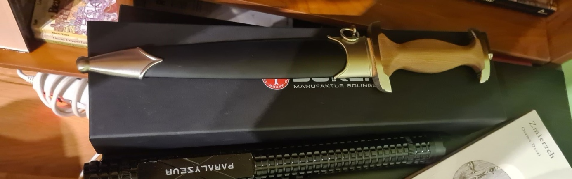
Swoboda, to jednak dla mnie nie tylko swoboda aranżacji i kreacji czy działania – to również swoboda posiadania. Dom, prywatność i zaufanie pozwalają mi na realizację pasji kolekcjonerskich takich jak m.in. numizmatyka, które mimo iż kosztowne, to nie tworzące jakichkolwiek obaw przed ich utratą. Dom pozwala mi także na posiadanie i zbieranie rzeczy, które w jakichkolwiek innych miejscach byłyby dziwne lub niestosowne. Począwszy od kolekcji noży – trudno bowiem żebym gdziekolwiek poza domem mógł nosić ponad 30 centymetrowe sztylety (bo też po co?), lub broń palną.

Cała ta swoboda niesie za sobą w konsekwencji to, że ludzie którzy nie mieszkają ze mną, lub nie "pomieszkują" mogą się czuć niekiedy zdezorientowane ułożeniem pewnych obiektów w ramach mojej "domowości". Mój „Taniec z przedmiotami” znacząco będzie się w końcu różnił od tego, co znają moi goście ze swoich doświadczeń. Losowe obiekty poukrywane w losowych miejscach - jak na przykład obrazy i "skrzynki" z monetami położone na dnie szafy, półka w szafie pełniąca rolę przechowalni srebra, kolekcja noży na półce z książkami, czy książki ułożone na losowej, zdawać by się mogło szafce to wierzchołek góry lodowej. Shakery do białka w łazience (wszak lubię wypić białko z zimnym mlekiem podczas kąpieli) czy cała półka w biurku wypełniona yerba (inna z kolei wypełniona była dziwnymi rodzajami makaronów). Wreszcie - większość ubrań, która znajduje się nie wewnątrz mojego pokoju, a w pokoju obok. Cała ta pozorna losowość dla osób postronnych, a jednocześnie głębokie rozplanowanie w mojej percepcji i w mojej domowości sprawia że jest to dla mnie dość unikalne miejsce - i wiem że nikt poza mną najprawdopodobniej nie aranżuje przestrzeni wokół siebie w taki sposób. Dla osób które wielokrotnie przebywały w moim domu może to być naturalne, dla osób które pojawiają się po raz pierwszy może wymagać wyjaśnienia. Jednak w domowości istotne jest dla mnie to, że nie jest ona skierowana dla kogokolwiek innego, liczy się przede wszystkim to, że ja się w niej swobodnie odnajduję i ma ona dla mnie wartość.
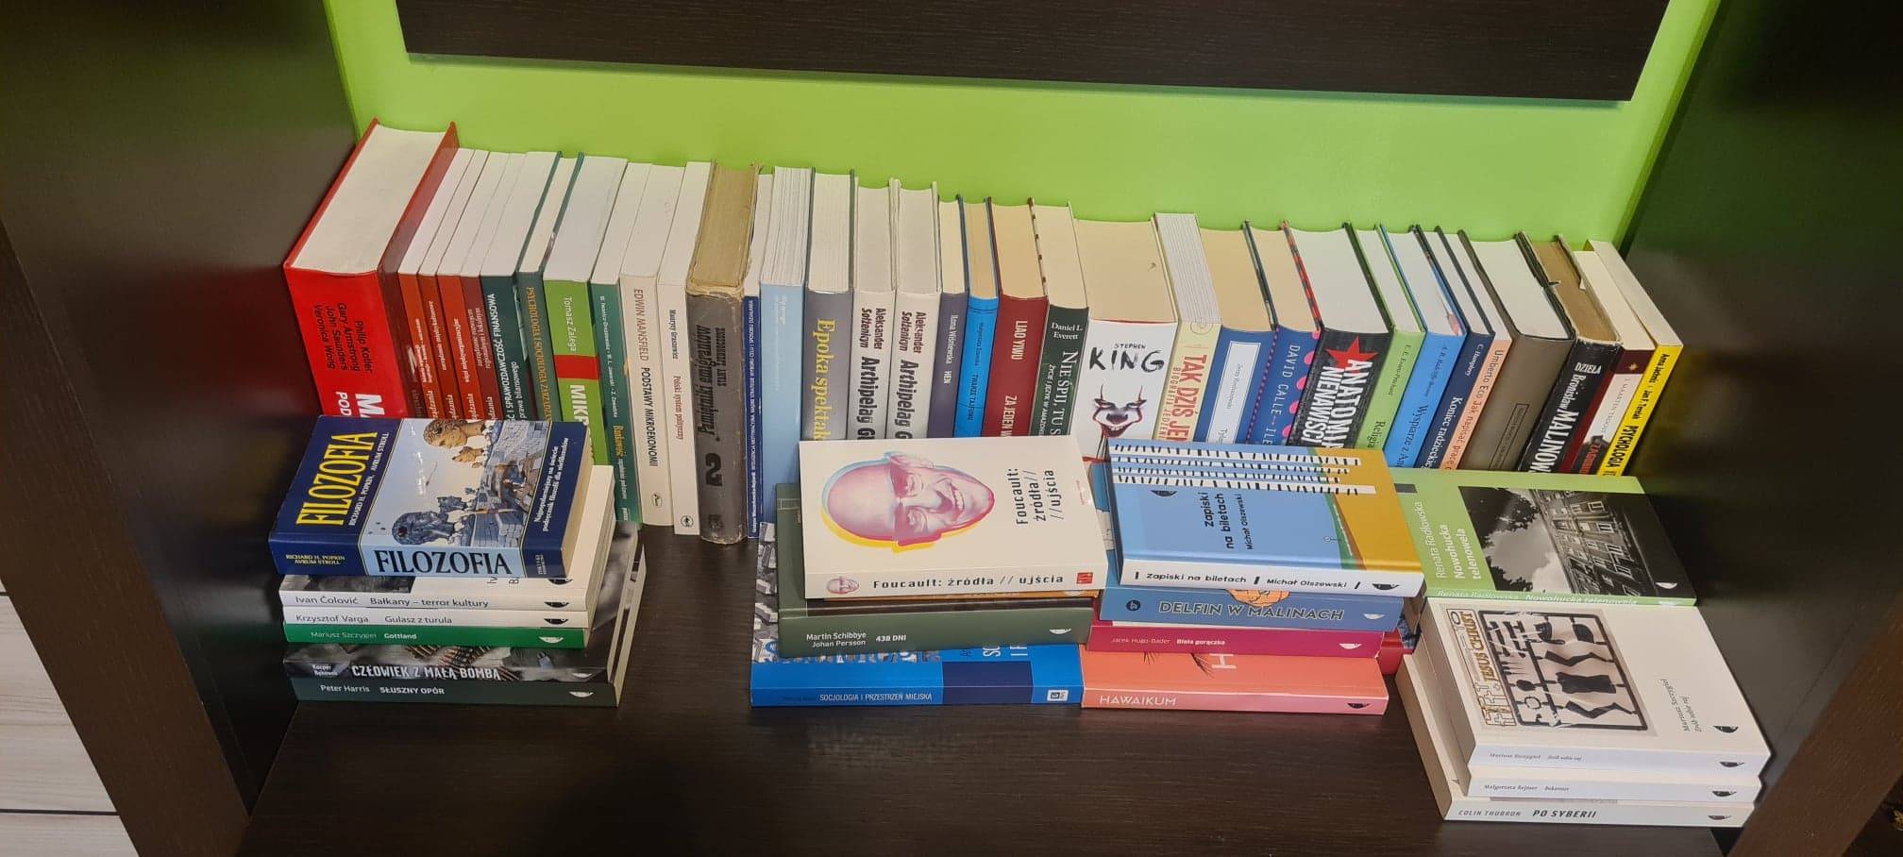
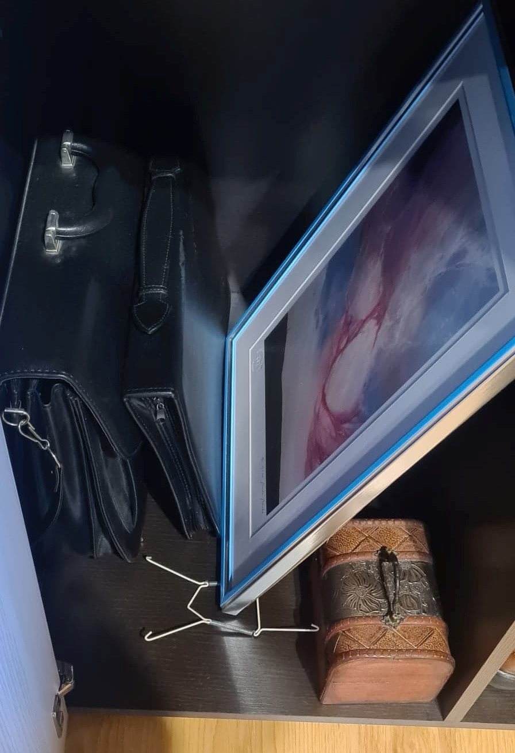

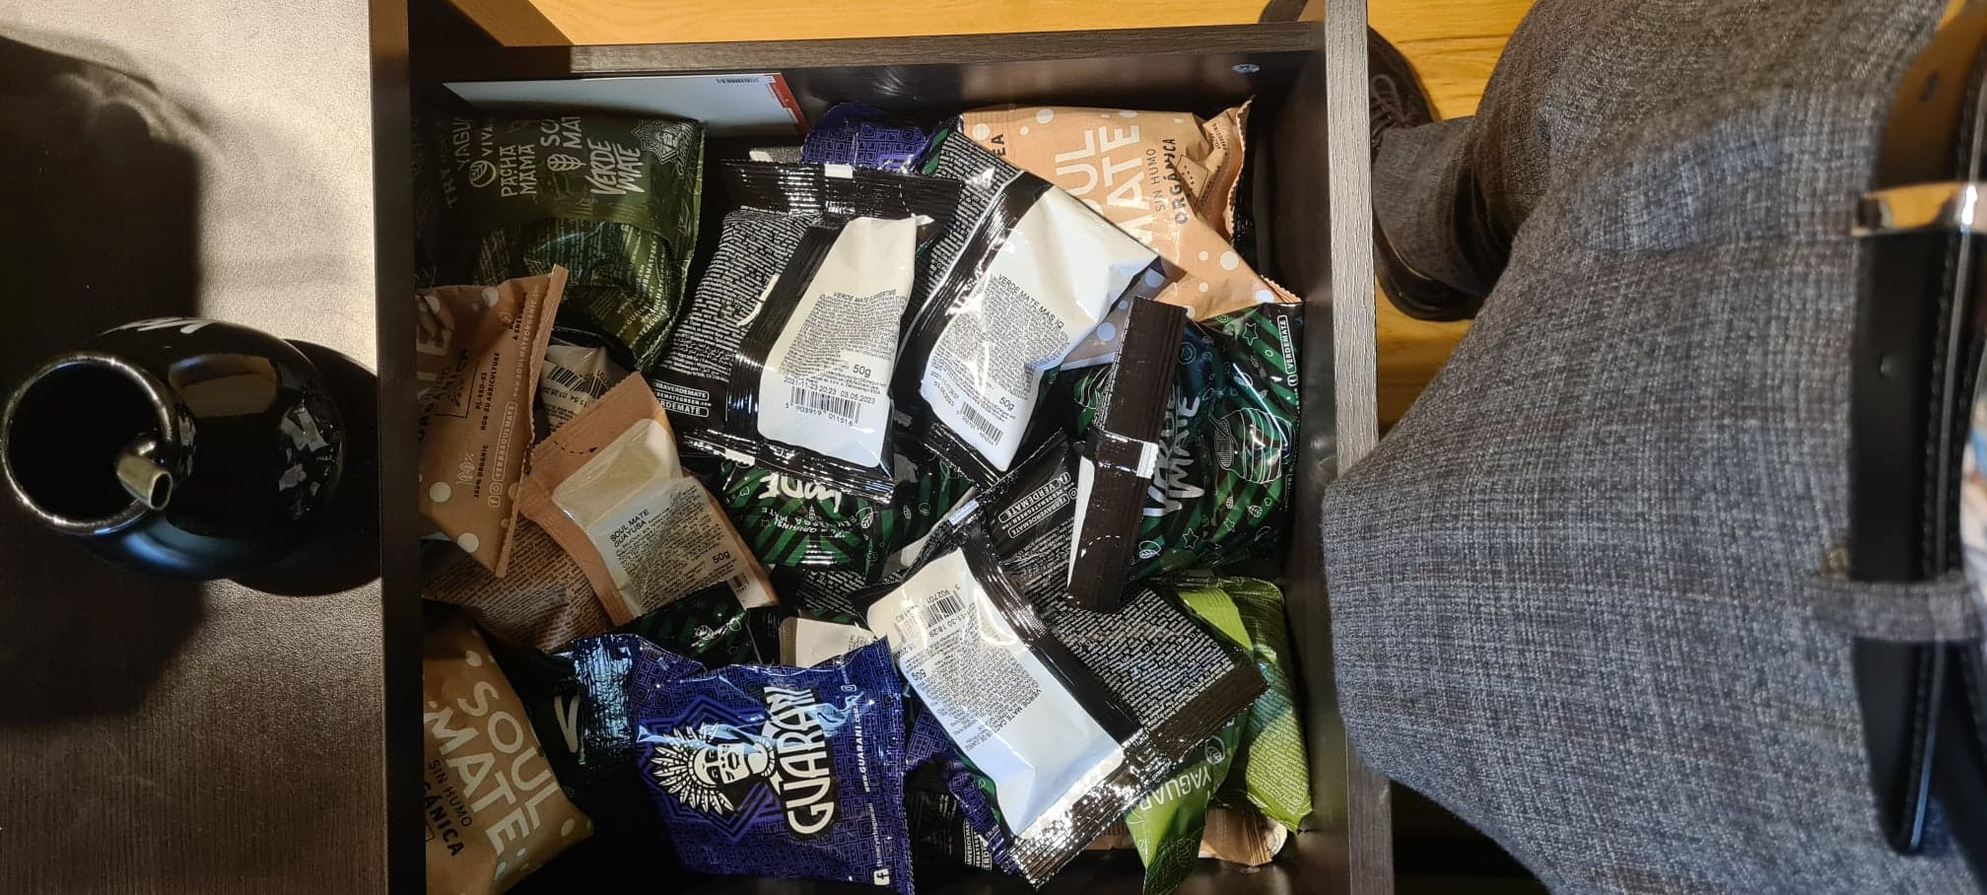

Bezpieczeństwo (Zaufanie)
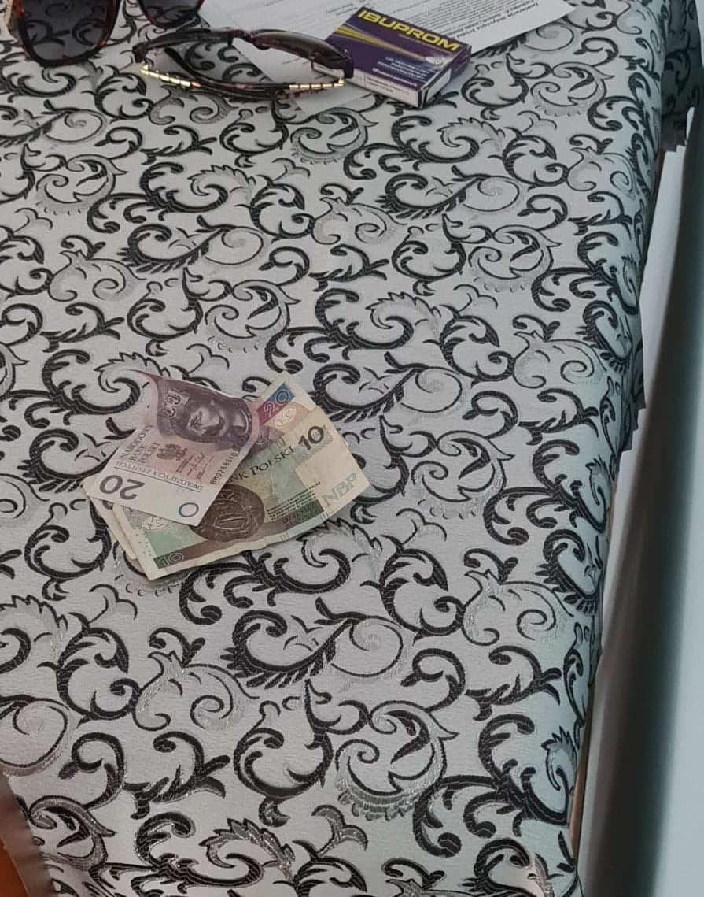
Wiąże się z domowością również pewne poczucie bezpieczeństwa. Dla jednych wynika ono z zaawansowanych systemów m.in. bezpieczeństwa, mających zapewnić, że nie przydarzy się nic nieplanowanego, dla mnie bezpieczeństwo to kształtowane jest jednak przez zaufanie – zaufanie do przestrzeni, jak i do osób z którymi tę przestrzeń dzielimy. Objawia się ono w różnych sytuacjach. Zaufanie do domowników sprawia że nie obawiam się o moje dobra materialne i np. Pieniądze rzucone w dowolnym miejscu są powszechnym zjawiskiem. Jestem bowiem świadom, że nikt nie ośmieliłby się przywłaszczyć cudzej własności.

Z drugiej strony to co jest niezaprzeczalnie zaletą zintegrowanych społeczności lokalnych, jest to, że mogę ufać swoim sąsiadom. Dzięki temu, kiedy np. Kurier przywiezie paczkę a nikogo nie ma w domu, nie ma żadnego problemu z tym, aby przekazać paczkę do sąsiadów. Doszło to do tego stopnia że zaprzyjaźnieni kurierzy mają swoich "ulubionych" sąsiadów którym przekazują paczki. W przypadku wyjazdów mogę również zaufać moim sąsiadom i dać im np. Klucze od domu, żeby mogli wpaść do domu i pobawić się z psami, nakarmić je i nalać wodę, lub też żeby pojawili się raz na jakiś czas i podlali kwiatki. Wszystko to ze świadomością, że mogę im zaufać i nie stanie się nic złego. To zaufanie sąsiedzkie, sprawia że domowość, która jest dość prywatną i indywidualną sprawą, w moim mniemaniu rozlewa się na całą okolicę. Z większością sąsiadów znamy się bowiem od moich narodzin i Dzięki więzom tym, nie tylko czuję się dość swobodnie w najbliższej okolicy mojego domu, ale również w pełni bezpiecznie - do tego stopnia, że kiedy zapomnę o zamknięciu drzwi na klucz, to mogę na to machnąć ręką, bo wiem że i tak nikt nie włamie się do mojego mieszkania w sposób taki, żeby sąsiedzi nie dostrzegli problemu. Podobnie nigdy nie zamykałem furtki wejściowej na posesję, ponieważ nie tylko nie obawiam się że ktoś mi tam wejdzie, ale wręcz zapraszam jeśli ktokolwiek ma taką ochotę.

Przywiązanie emocjonalne
Jeśli chodzi o przywiązanie, rozumiem przez to całość doświadczeń, które łączą mnie z danym miejscem. Naturalnie, to właśnie z domem w którym wychowywałem się przez niemal całe życie, wiążę tych wspomnień najwięcej.

Samo przywiązanie postrzegam jako coś na co wpływ ma sama struktura domu i to jak na nią wpływałem – to chociażby kolor ścian, ale w zasadzie wszelka ingerencja która pozostała mimo upływającego czasu. Do takich należą między innymi dziury w ścianach, które spowodowałem, kiedy jako dziecko strzelałem z kuszy do własnoręcznie narysowanych na kartce papieru celów, przyklejonych oczywiście na taśmie do ścian. Dla osób postronnych to będzie po prostu niewielkie wgłębienie w ścianie, ale ja znam jego historię.

Podobnie znam historię zniszczonych framug w drzwiach, ponieważ z bratem stosowaliśmy nieodpowiednie drążki do podciągania się, które pozostawiły widoczne uszkodzenia na drewnie. To moim zdaniem w dużej mierze świadczy o domowości - znajomość historii domu, jego pomieszczeń i tego wszystkiego co w nim się wydarzyło. Przestrzeń ta, dla nowych mieszkańców losowa, skazy na niej niedostrzegalne lub niezrozumiałe – dla faktycznego domownika mają drugie dno.
Przywiązanie objawia się w moim mniemaniu również poprzez przedmioty. Jak wiadomo, nie mogę nosić ze sobą wszelkich dóbr zebranych przez okres mojego dotychczasowego życia – dom jest więc swego rodzaju „bezpieczną przystanią” dla nich wszystkich. W domu więc, w różnych pomieszczeniach rozlokowane są „przedmioty-wspomnienia” takie jak na przykład kolekcja wszelkich dostępnych dzieł Tolkiena uformowanych w ołtarzyk – był to bowiem ulubiony autor w moim wieku nastoletnim, kolekcja Kaczorów Donaldów oraz Gigantów, pochowanych w niepozornej szafce w piwnicy, czy zbiór kaset wideo z przygodami Scooby-Doo. Z pozoru są to zwykłe przedmioty, niektóre mające mniejszą, inne większą wartość, które razem przypominają mi o mojej przeszłości.
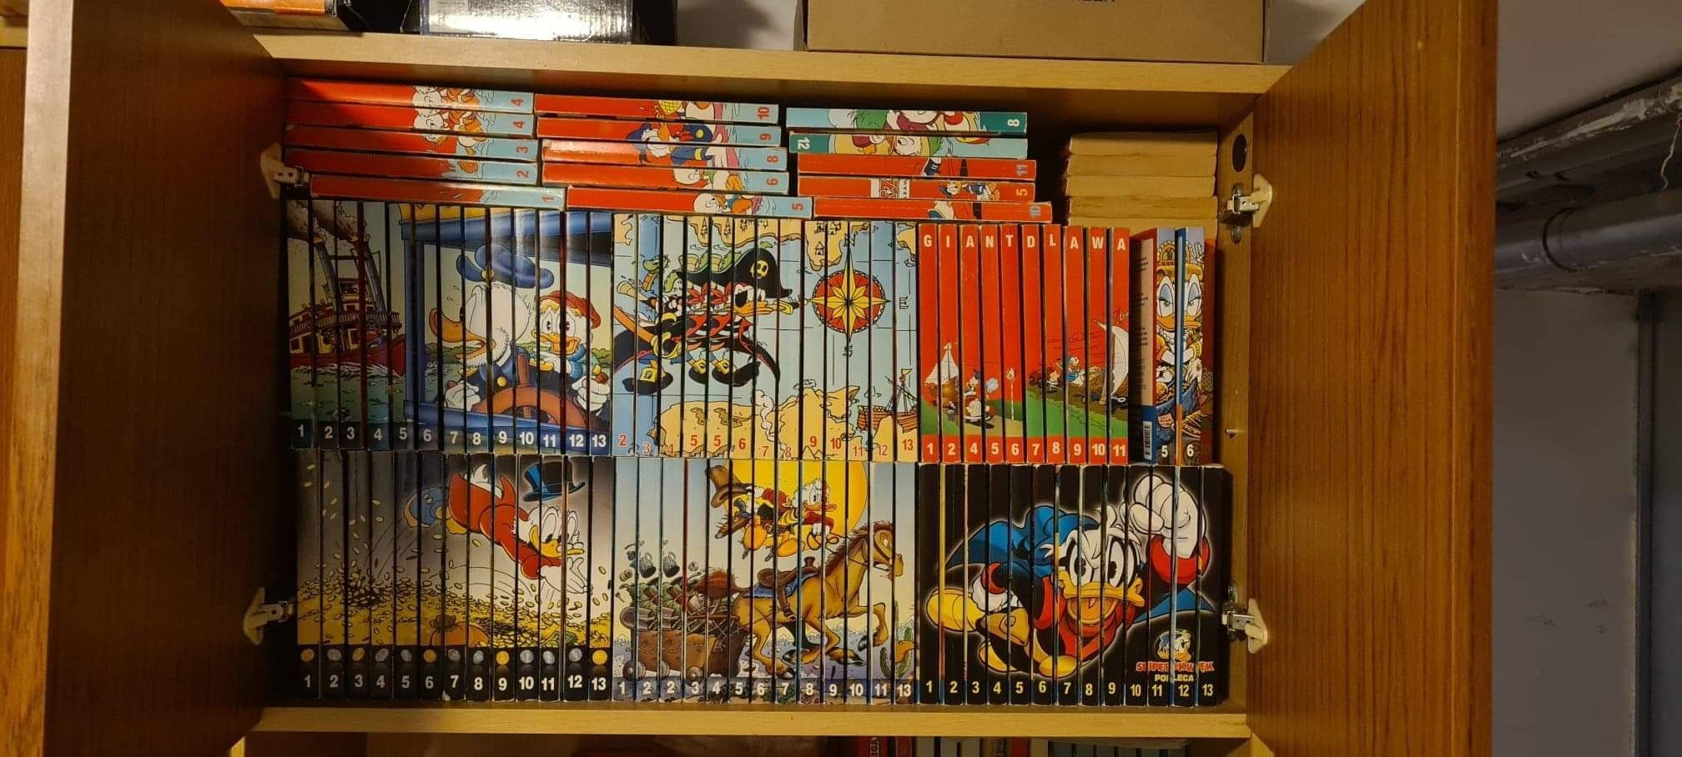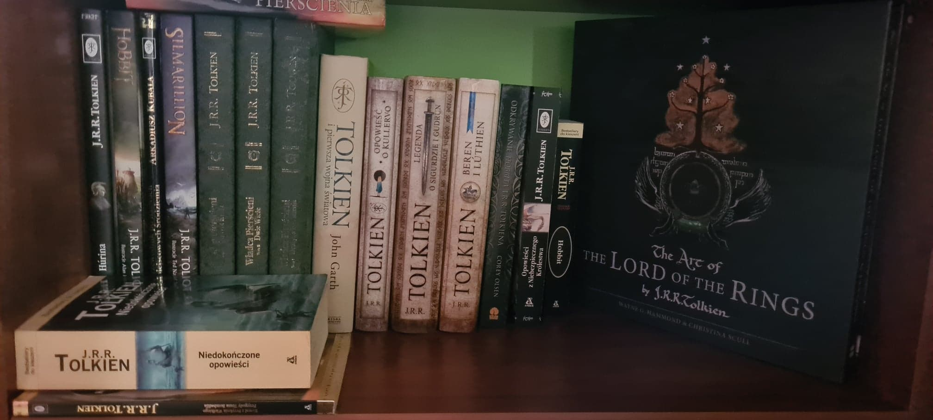

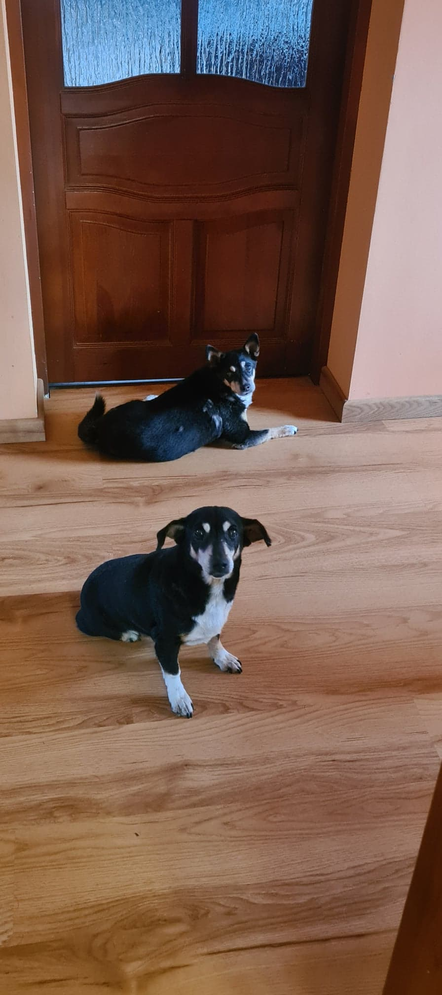
Wreszcie, jeśli o przywiązanie emocjonalne chodzi - domowość jest tam, gdzie ktoś na mnie czeka - nawet jeśli to są tylko psy. Samotna domowość byłaby w moim mniemaniu domowości niepełną, wyzbytą z jakiejś wartości emocjonalnej i większej więzi do miejsca. Brak wspólnych wspomnień z innymi sprawia że to miejsce tylko moje ale z drugiej strony jednocześnie "puste" i smutne.

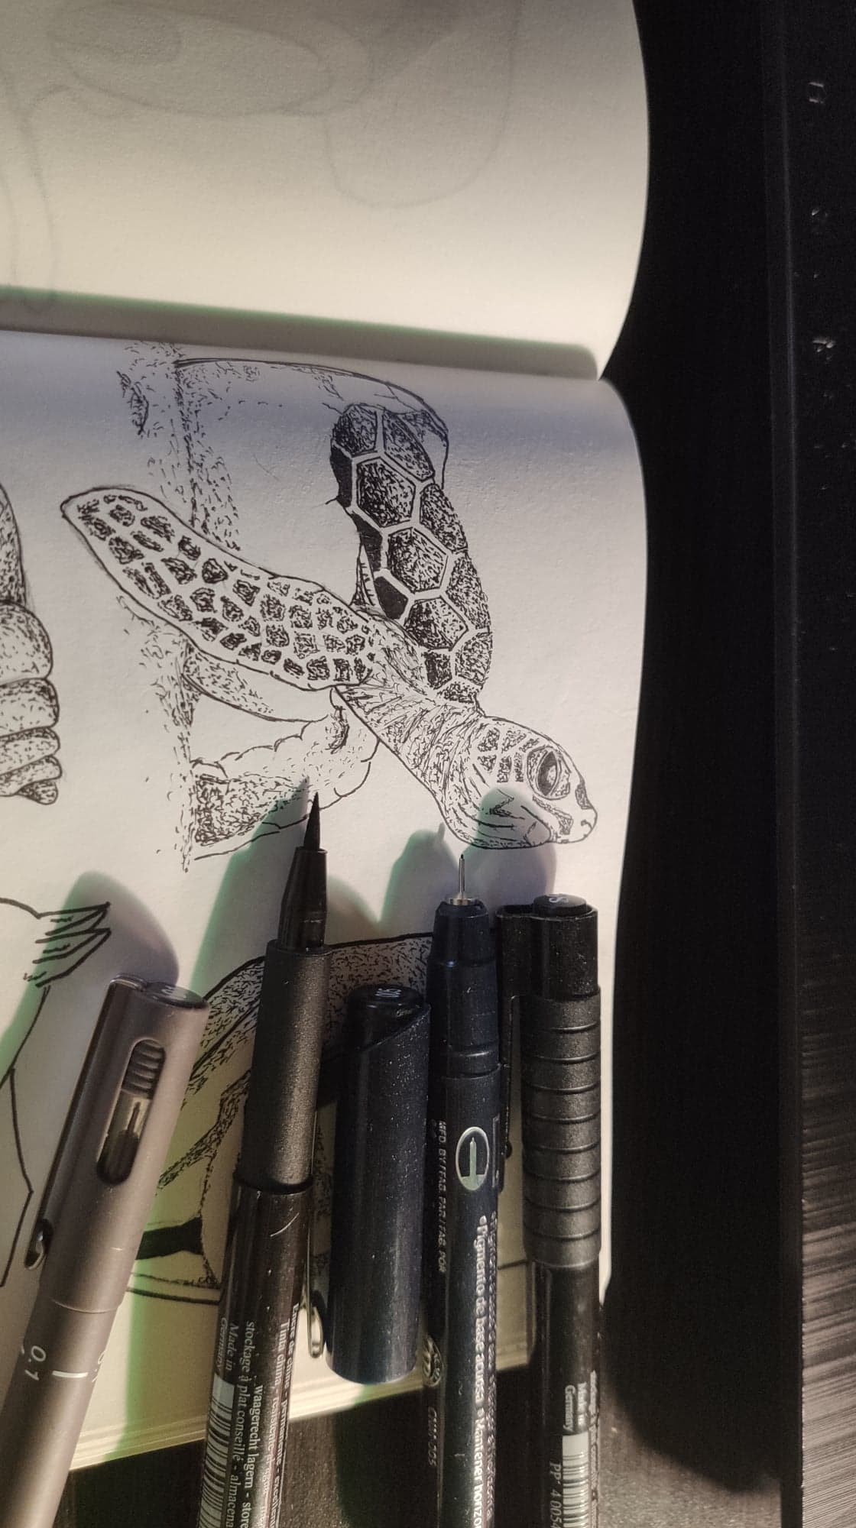
Miejsce rozwoju i realizowania hobby

Choć miejscem rozwoju równie dobrze można nazwać chociażby Uniwersytet czy ośrodki szkoleniowe, to oczywistym jest, że nie spełniają one definicji domu – przynajmniej dla mnie. Wynika to między innymi z faktu, że brak takim miejscom wszystkich innych walorów jakie spełnia dom. Sama przestrzeń domowa jest również mniej sformalizowana niż przestrzeń w której na ogół pobieramy naukę – tutaj sami decydujemy czego się będziemy uczyć, kiedy będziemy to robić, a także jakie działania podejmować. W ramach mojej domowości mogłem realizować różnorakie działania artystyczne, od malarstwa, rysunku aż po rzeźbienie w drewnie, jak również techniczne – np. naprawę zegarków. W przestrzeni tej czuję się swobodnie i bezpiecznie, a zatem nawet przy początkowych niepowodzeniach i spektakularnych wpadkach – jak chociażby wylana na podłogę i ścianę farba – nie ma świadków, więc jakby nic się nie wydarzyło.
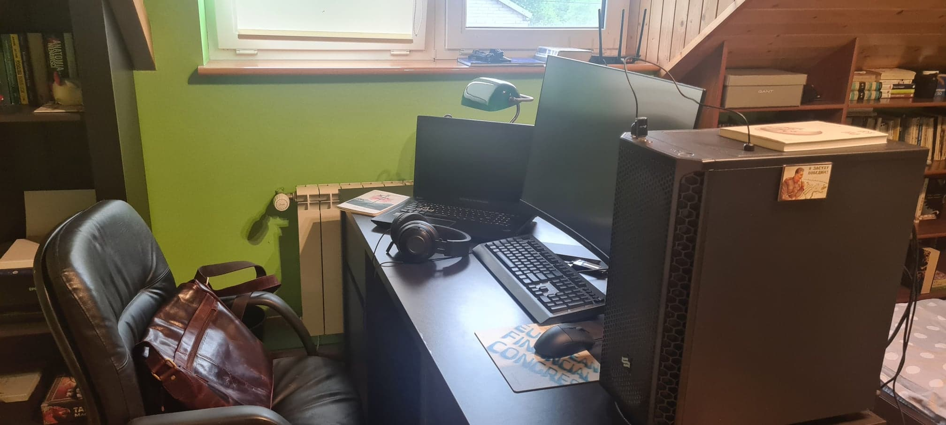
Jednak nie tylko rozwój stanowi o domowości, ale również hobby i relaks. Heidegger wspominał, że nie tylko możliwość odpoczynku, ale i odpoczynek psychiczny i fizyczny – szansa na odcięcie się od zgiełku dookoła stanowi o istocie domowości. Możliwość stworzenia osobistej przestrzeni w której można odłączyć się od reszty świata i podjąć działania które dadzą wytchnienie od zgiełku panującego na zewnątrz. Moja, jak zostałoby to określone przez „Męska jaskinia” to przede wszystkim stanowisko komputerowe, które okazało się niezwykle przydatne szczególnie podczas pandemii. Tam mogę zarówno odpoczywać, uczyć się czy pracować, więc w efekcie spędzam tam dość sporą część swojego czasu, kształtując jednocześnie w pewnym stopniu swoją osobistą domowość oraz realizując potrzeby zarówno rozwojowe jak i finansowe oraz zawodowe.

Podsumowanie
Na domowość w moim odczuciu wpływa wiele czynników. W swoich rozważaniach pominąłem takie oczywiste sprawy, jak to, że miejsce, które nazywam domem jest miejscem snu, czy przygotowania żywności oraz konsumpcji. Po odjęciu tych podstawowych czynników, aspektami które najbardziej wpływały na odczuwanie domowości w moim mniemaniu są własność, swoboda działań i wpływu na przestrzeń – a więc również pewne poczucie osobistej sprawczości w tej kwestii. Niezwykle istotne jest również bezpieczeństwo, zarówno z zewnątrz – ze strony sąsiadów oraz otoczenia, jak i wewnątrz – ze strony domowników. W przypadku gdyby bezpieczeństwa tego zabrakło, zabrakłoby również komfortu i spokoju, które w moim mniemaniu powinny cechować miejsce które nazywać możemy „kompletnym” domem. Brak komfortu psychicznego i fizycznego (w ujęciu Heideggera) i wcielenia przestrzeni domu (w ujęciu Kaufmana) sprawiłoby, że domowość byłaby co najwyżej chwilowa, lub byłoby jej zupełnie brak, jakby dom, lub mieszkanie należało do kogoś innego. Wśród czynników wpływających na moją domowość wyróżniłem również pewne przywiązanie emocjonalne. Bez tego, przestrzeń, nieważne jak bogata czy luksusowa, nieważne jak wiele atrakcji udostępniająca, wciąż byłaby jedynie przechodnią, chwilową przestrzenią, do której nie odczuwalibyśmy nic – zimną i chłodną dla naszych serc.
Uważam również, w zgodzie z Witoldem Rybczyńskim, że domowość nie oznacza nieskazitelności. Ludzie nie mogą gdzieś żyć nie robiąc bałaganu – nie można funkcjonować w przestrzeniach które sprzedawane są nam jako "dom" na okładkach pism architektonicznych czy designerskich. Przedmioty osobiste mieszają się z innymi, przedmioty nowe ze starymi itp. Tworząc indywidualny dla nas nieład.
Finalnie – przestrzeń domowa, jest dla mnie miejscem rozwoju oraz rozrywki, które realizowane mogą być na dowolny sposób, nienarzucony nam przez nikogo. To miejsce w którym możemy odpocząć, lub wręcz przeciwnie – nadać ton niespożytkowanej przez cały dzień energii i wykorzystać ją na coś produktywnego. Bez wszystkich tych czynników trudno byłoby mi rozmawiać o domu jako miejscu w którym czuję się dobrze.
Na ten moment, miejsce domowe to dla mnie miejsce w którym mieszkam od dzieciństwa - w przyszłości najpewniej to się zmieni, w końcu wyprowadzka jest nieuchronna, najpewniej również sprzedaż domu, ale jednak czuję że w tym momencie to właśnie stanowi o mojej domowości. W przyszłości przeprowadzę się do innego domu, ale wspomnienia te w jakiś sposób jakoś za mną powędrują, a rodzinny, dziecięcy dom zawsze będzie dla mnie pewnym archetypem domowości, nawet kiedy samego domu już nie będzie.

Magdalena Łukasiuk – „Zaburzony taniec z przedmiotami. Uszkodzone nawyki cielesne.”
Magdalena Stanowska - „Czy Taki diabeł straszny? O współzamieszkiwaniu synowych i teściowych”
Roland Dobrzeniecki-Łukasiewicz, „Domy bezdomne, adaptacja wybranych przestrzeni przez osoby bezdomne”
Jeff Browitt – The garage as vernacular museum: Reading contemporary masculinity through „man caves”.
Witold Rybczyński - „Krótka Historia Idei”

